BÁO CÁO BÀI TẬP LỚN
Môn học: Lập Trình Hướng Đối Tượng
Đề tài: Xử lý điểm xét tuyển đại học BKHN.


Họ và tên: Nguyễn Như Phúc.
Mã sinh viên: 20132988. Lớp: Toán Tin K58
Giảng viên hướng dẫn: TS. Lê Hải Hà
Tôi cam kết chương trình, kết quả chạy chương trình và báo cáo này do mình tự làm, không sao chép của bất cứ ai

- Mô tả bài toán cần xử lý.
Cho 2 file dữ liệu đầu vào, là thông tin tuyển sinh gồm:
- file csdl-bk.csv chưa thông tin hồ sơ thí sinh bao gồm số số báo danh, họ tên, ngày sinh, khu vực, dân tộc, đối tượng ưu tiên, điểm thi các môn
- file dangkynv-bk.csv chứa thông tin nguyện vọng của thí sinh có số báo danh tương ứng.
- cách thức tính điểm tuyển sinh của từng nhóm ngành, các chính sách áp dụng với các đối tượng được mô tả trong file pdf đi kèm
Yêu cầu đầu ra:
- xử lý 100 hồ sơ đăng ký xét tuyển, nghĩa là tính điểm xét tuyển theo từng nguyện vọng của thí sinh và lưu vào bảng NVXT cơ sở dữ liệu sqlite3 với tên <ID>.db với các trường dữ liệu: Số báo danh (sbd), số thứ tự nguyện vọng (nvso), mã nguyện vọng (manv), điểm (diemxt).
- mỗi sinh viên xử lý 100 hồ sơ, sv thứ 1 xử lý từ hồ sơ 100 đến hồ sơ 199…
- public kết quả lên github.
- Phân tích bài toán.
- Input: 2 file đầu vào: csdl-bk.csv và dangkynv-bk.csv
Dữ liệu text lưu dưới định dạng file .csv, cần phải tách để lấy được dữ liệu và chuyển về kiểu dữ liệu phù hợp. Ví dụ về 1 mẩu dữ liệu của 1 thí sinh gồm 2 dòng (từ 2 file)
từ file csdl-bk.csv:
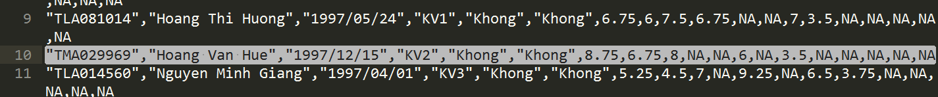

từ file dangkynv-bk.csv:

Việc bóc tách dữ liệu được thực hiện bằng các hàm xử lý sẽ được mô tả chi tiết ở sau.
- Output: file <id>.db
xuất dữ liệu ra cơ sở dữ liệu sqlite, sử dụng thư viện của sqlite3, được cung cấp miễn phí và tải về tại địa chỉ https://www.sqlite.org/download.html
2 file sqlite3.h và sqlite3.c được sử dụng trong bài.
- Mô tả thuật toán.
Chương trình viết bằng ngôn ngữ C++, chỉ sử dụng các thư viện chuẩn và thư viện nguồn mở của sqlite3 (thao tác với cơ sở dữ liệu sqlite3).

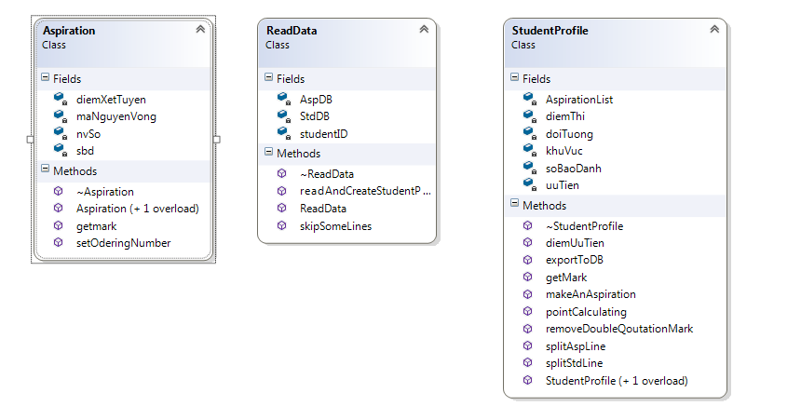
- Class ReadData – đọc dữ liệu từ 2 file và khởi tạo đối tượng hồ sơ thí sinh
Class gồm 3 thuộc tính:
-AspDB là stream đến file dangkynv-bk.csv.
- StdDB là stream đến file csdl-bk.csv.
- studentID chính là số thứ tự sinh viên trong danh sách để xác định các dòng cần đọc.
Các phương thức:
- ReadData(int): phương thức khởi tạo có tham số nguyên, truyền vào 1 số nguyên và gán cho studentID giá trị đó.
- skipSomeLines(): truyền vào 1 file stream, bỏ qua các dòng không cần đọc, dịch con trỏ từ đầu file đến đầu dòng cần đọc
- readAndCreateStudentProfileList(std::vector<StudentProfile>&): cần truyền vào tham chiếu tới 1 vector lưu các hồ sơ thí sinh để tạo các hồ sơ thí sinh và lưu vào đó.
- về ý nghĩa, các phương thưc của class này chỉ thực hiện việc mở và đọc từng cặp dữ liệu tương ứng trong file dữ liệu đầu vào, sau đó gọi phương thức khởi tạo hồ sơ sinh viên và truyền vào 2 dòng dữ liệu này để tạo các đối tượng hồ sơ thí sinh rồi đẩy vào vector lưu danh sách hồ sơ thí sinh. Ở đây chưa thực hiện việc bóc tách dữ liệu để lấy được dữ liệu cần thiết do các dữ liệu này là thuộc tính private trong 1 class khác, để đơn giản việc truy cập dữ liệu.
- Class StudentProfile – hồ sơ thí sinh.
Hồ sơ thí sinh là nơi lưu trữ thông tin cho việc xét tuyển của thí sinh, bao gồm các thuộc tính:
- soBaoDanh, doiTuong, khuVuc, uuTien
- diemThi là mảng lưu trữ điểm các môn, gồm 13 thành phần điểm.
- AspirationList là 1 vector lưu trữ danh sách nguyện vọng của thí sinh sau khi xử lý. Mỗi thành phần của Aspiration là 1 đối tượng của class Aspiration, chứa đầy đủ thông tin về một nguyện vọng của thí sinh, sẽ được mô tả chi tiết ở sau.
Các phương thức của class:
- phương thức khởi tạo 2 tham số, chính là 2 dòng dữ liệu thô của cùng 1 thí sinh đọc được từ 2 file.
- phương thức splitStdLine() và splitAspLine(): các phương thức này sẽ được gọi ở trong hàm khởi tạo 2 tham số ở trên. Mỗi hàm này cần truyền vào 1 dòng dữ liệu string, và 1 tham chiếu đến vector để lưu dữ liệu tách được. Hàm splitStdLine() dùng để tách lấy dữ liệu từ file csdl-bk.csv, hàm splitAspLine() dùng để tách lấy dữ liệu từ file dangkynv-bk.csv.
- Nguyên tắc chung cho việc tách lấy dữ liệu của 2 hàm này là tách thô thành các cột
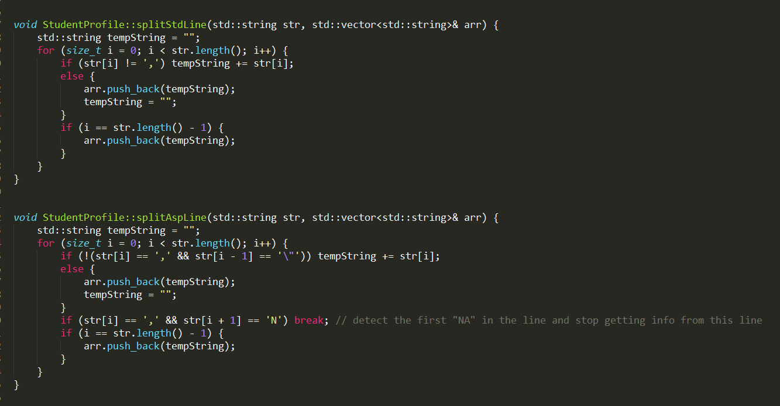

ví dụ 1 dòng từ file csdl-bk.csv

sẽ được cắt thành: “RMA029969” “Hoang Van Hue” “1997/12/15” “KV2” “Khong”..v..v..
thông qua việc nhận biết dấu phẩy trong lúc duyệt các ký tự của dòng dữ liệu đầu vào (xem thuật toán).
Việc loại bỏ dấu nháy kép sau đó được thực hiện bởi phương thức removeDoubleQoutationMark() tham chiếu đến các string trong vector lưu trữ.
Tương tự với dòng dữ liệu từ file dangkynv-bk.csv:

chỉ khác ở chỗ dấu hiệu nhận biết đọc xong 1 dữ liệu ở đây là gặp dấu phẩy và trước nó là dấu nháy kép, mặt khác khi gặp 2 ký tự NA thì coi như việc tách dữ liệu đã xong, vì nguyện vọng xếp theo thứ tự.
Sau khi gọi 2 hàm này, cơ bản các dữ liệu đơn được tách thành công, có thể chuyển về kiểu dữ liệu thích hợp rồi gán cho các thuộc tính của đối tượng hồ sơ sinh viên. Chỉ còn dữ liệu về một nguyện vọng chưa được rõ ràng. Ví dụ:
“Toan,Ly,Anh,1”.
Ở đây sẽ không tiến hành tách, mà việc tách sẽ được tiến hành đồng thời với việc tạo 1 nguyện vọng thông qua hàm makeAnAspiration(), hàm này truyền vào 2 tham số, để ý vào dòng dữ liệu nhận được từ file dangkynv-bk.csv, sau khi tách thô và lưu vào vector, thành phần đầu tiên (số thứ tự 0) sẽ là số báo danh, tiếp theo đó là từng cặp tương ứng mã nguyện vọng và danh sách môn xét:
ví dụ:
KT12 “Toan,Ly,Hoa,1”
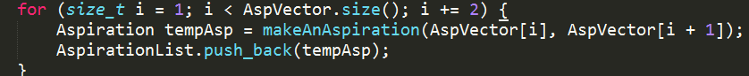
để ý là mã nv sẽ có chỉ số lẻ, và danh sách môn của nv sẽ là thành phần ngay sau nó. Do đó gọi hàm makeAnAspiration() với các cặp dữ liệu (Vector[1],Vector[2]), (Vector[3],Vector[4]). Mỗi tempAsp được tạo ra sau đó đẩy vào vector lưu trữ danh sách nguyện vọng – AspirationList.
Sau đây giới thiệu một số phương thức sẽ được gọi trong phương thức makeAnAspiration().

Việc tính điểm ưu tiên của mỗi thí sinh được thực hiện bằng hàm diemUuTien()
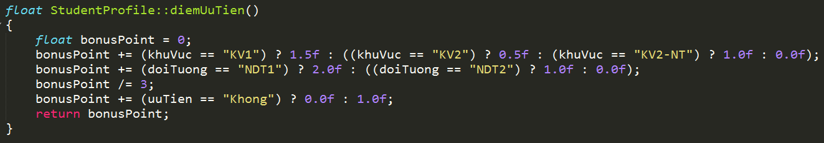
Nguyên tắc tính điểm ưu tiên dựa vào hướng dẫn trong file pdf đi kèm.
bonusPoint =( điểm khu vực + điểm nhóm đối tượng )/3 + điểm cho đối tượng ưu tiên xét tuyển.

Điểm xét tuyển được tính bằng hàm pointCalculating();
Hàm này truyền vào mã nguyện vọng và 1 vector chứa danh sách môn cũng như xác định môn hệ số.
Theo hướng dẫn xét tuyển, có 2 môn hệ số là Tiếng Anh hoặc Toán, với mã nguyện vọng là TA1 hoặc TA2 thì môn hệ số là Tiếng Anh, còn lại các mã nguyện vọng khác, nếu có môn hệ số thì đó là môn toán

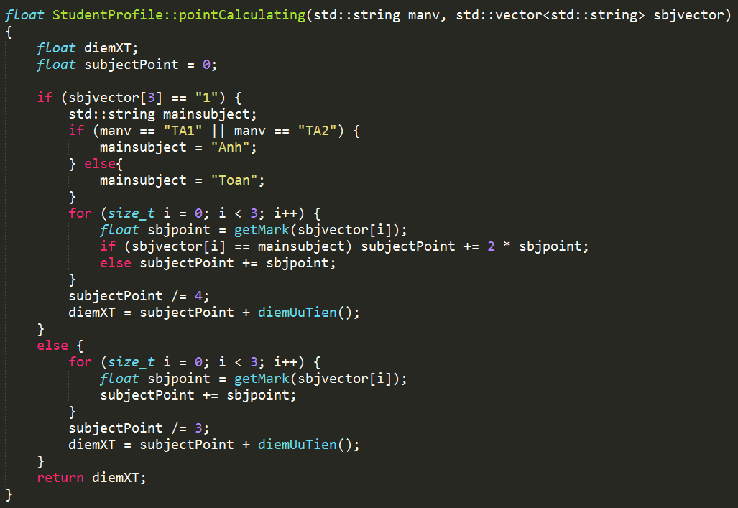
công thức tính điểm với mã ngành có môn chính và không có môn chính được thực hiện như trên thuật toán. Hàm tính điểm ưu tiên được gọi ở đây.
Một hàm khác thực hiện việc lấy điểm các môn thành phần, đó là hàm getMark(), hàm này cần truyền vào một tham số kiểu string là tên của môn học, do cấu trúc switch() case{} của C++ không hỗ trợ kiểu string nên ở đây sử dụng thư viện map, mapping tên các môn học tương ứng với chỉ số các môn học đã được gán theo quy ước ở mảng chưa điểm các môn. Khai báo thư viện map:

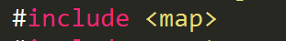

- hàm getMark();
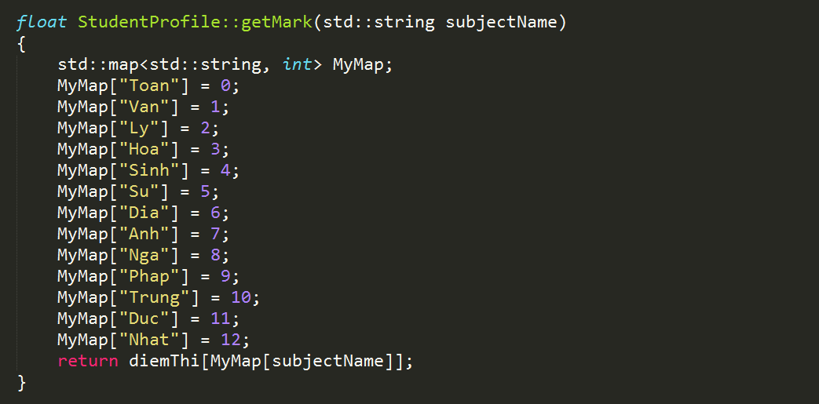

- Hàm makeAnAspiration()
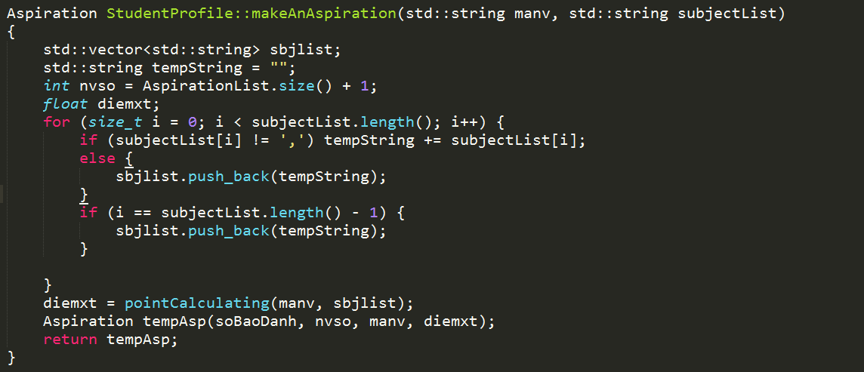

Như đã nói ở trên, ReadData chỉ làm nhiệm vụ đọc 2 dòng dữ liệu, việc phân tách dữ liệu được thực hiện bởi 2 hàm splitStdLine() và splitAspLine(), tuy nhiên khi phân tách ở 2 hàm này, còn thành phần danh sách môn của nguyện vọng vẫn ở dạng chưa sử dụng ngay được, ví dụ: “Toan,Ly,Hoa,1”.
Mặt khác ở hàm pointCalculating() ở trên có sử dụng tham số truyền vào là 1 vector chứa thông tin môn của mã nguyện vọng, vậy vector này lấy ở đâu ra?
Vì hàm pointCalculating() này chỉ được gọi trong hàm makeAnAspiration() này nên dữ liệu vào của hàm pointCalculating() có dạng “Toan,Ly,Hoa,1” sẽ được xử lý để tạo ra 1 vector lưu trữ các dữ liệu dùng được, tách thành:
Toan Ly Hoa 1
Mã nguyện vọng và list này sẽ được dùng làm tham số truyền vào hàm pointCalculating().
Số thứ tự của nguyện vọng chính bằng độ dài hiện tại của vector + 1
Mã nguyện vọng là tham số truyền vào.
Đến đây đã có đủ dữ liệu cho một Aspiration, và gọi hàm khởi tạo 1 Aspiration mới và return Aspiration này.
Hàm makeAnAspiration() được gọi ở cuối phương thức khởi tạo StudentProfile(string, string);
Hàm exportToDB() – sau khi tất cả nguyện vọng đã được tạo và đưa vào AspirationList, hàm này có nhiệm vụ tạo câu lệnh insert sql và thực thi, đưa thông tin nguyện vọng vào bảng NVXT trong cơ sở dữ liệu.

- Class Aspiration – Nguyện vọng xét tuyển
1 nguyện vọng xét tuyển gồm có 4 thông tin, là 4 thuộc tính:
- số báo danh(sbd), mã nguyện vọng (manv), nguyện vọng số (nvso), và điểm xét tuyển (diemxt).
Phương thức khởi tạo với 4 tham số là các thuộc tính của một nguyện vọng.
- Hàm main() – thực thi chương trình.
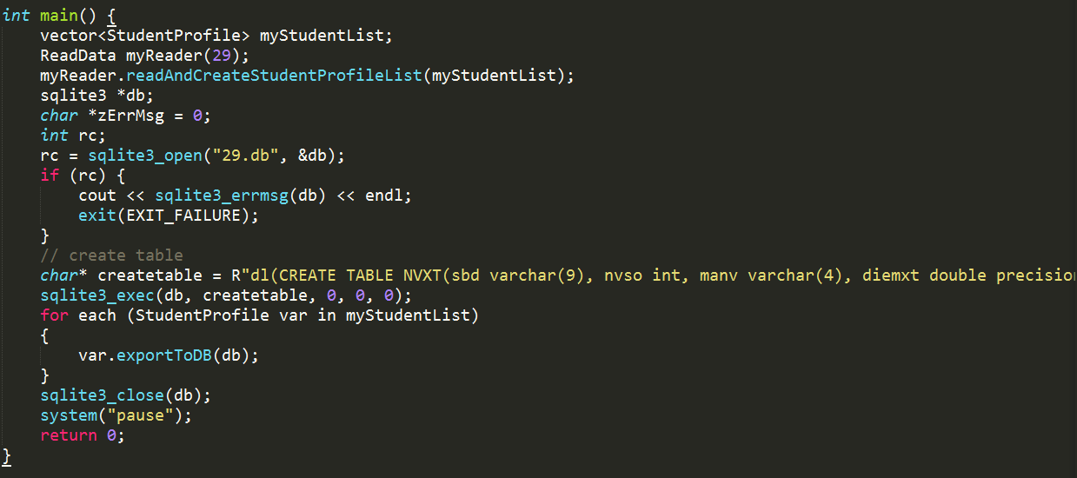
Khai báo 1 vector lưu trữ StudentProfile.
Khai báo 1 đối tượng ReadData với tham số 29 – số thứ tự trong danh sách lớp.
Gọi hàm readAndCreateStudentProfileList() của đối tượng ReadData và tham chiếu đến vector ở trên.
Khai báo con trỏ sqlite3 và mở file “29.db”, thông báo lỗi nếu có.
Khai báo lệnh tạo bảng NVXT và thực thi câu lệnh.
Sử dụng vòng lặp for each để gọi tới hàm exportToDB() của mỗi đối tượng StudentProfile trong vector lưu trữ, tham số truyền vào là con trỏ tới sqlite3.
Đóng file database.
- Kết quả chạy chương trình.
Sau khi chạy file .exe, 1 cơ sở dữ liệu mới được tạo có tên 29.db. Tiến hành mở file này bằng chương trình sqlite administrator, xem được kết quả:

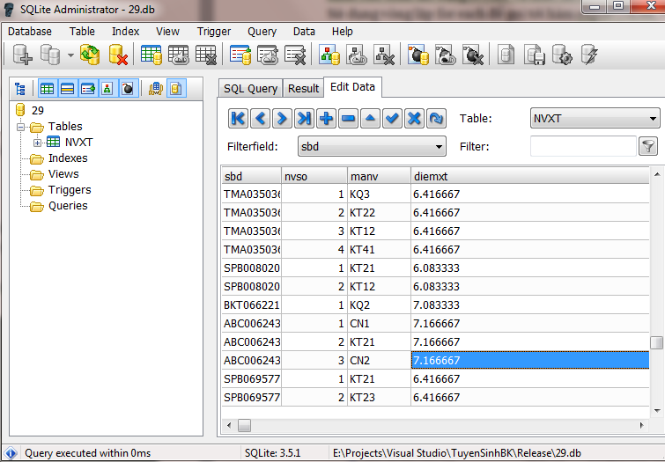

Thử truy vẫn “SELECT COUNT (*) FROM NVXT” cho ra kết quả tổng số bản ghi là 329, tức là 100 thí sinh vừa xử lý có tất cả 329 nguyện vọng xét tuyển. 